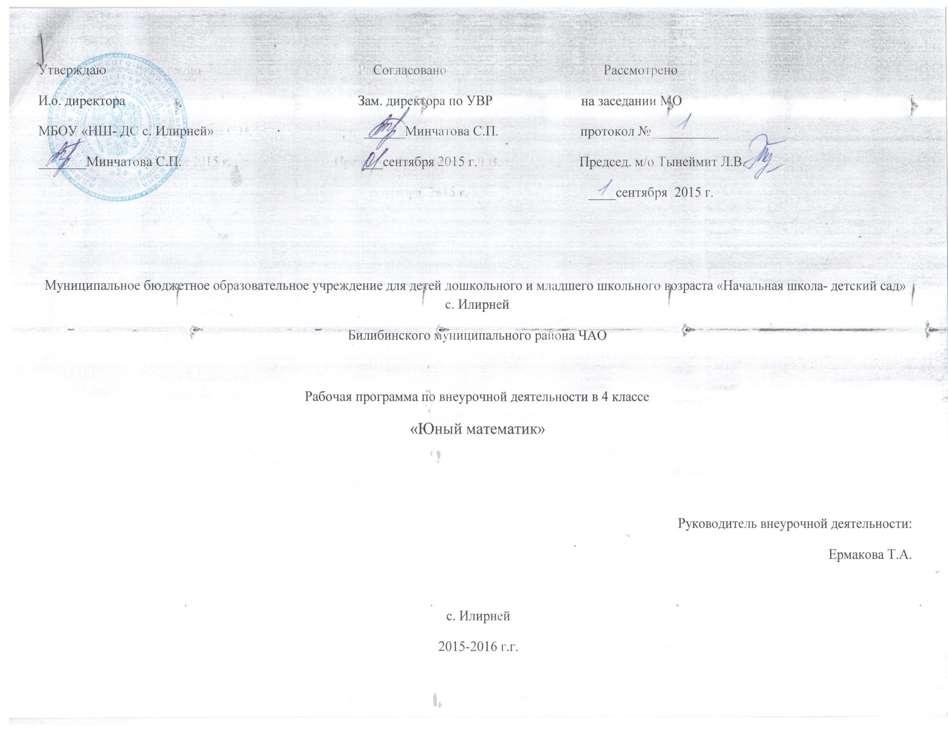
Программа кружка по математике
«ЮНЫЙ МАТЕМАТИК»
4 класс
Цель программы: формирование интереса учащихся к предмету математики, развитие творческих математических способностей, смекалки и логического мышления четвероклассников.
Задачи:
- расширять математический кругозор учащихся, умение анализировать, делать логические выводы;
- развивать пространственное воображение, используя геометрический материал.
- решать задачи повышенного уровня сложности;
- формировать умение владеть математической терминологией;
- формировать психологическую готовность учащихся к математическим олимпиадам;
- устанавливать связь между учебной и внеучебной работой;
- создавать условия для индивидуальной творческой деятельности, а также групповой, коллективной работы.
ПОЯСНИТЕЛЬНАЯ ЗАПИСКА
Актуальность программы обусловлена необходимостью создания условий для развития интеллектуальных возможностей, стремления детей к творческому мышлению, умения принимать неожиданные и оригинальные решения в нестандартных ситуациях, так как, если развитием этих способностей специально не заниматься, то они угасают.
Данная программа позволяет отрабатывать и углублять практические навыки учащихся по подготовке к проведению аттестационного тестирования, соответствующего новому образовательному стандарту (второго поколения) для начальной школы по математике. Работы материала «Волшебные точки» кроме формирования вычислительных навыков, решения сложных выражений удобным способом, способствуют общему развитию ребёнка, пониманию им красоты мира чисел и красоты окружающего мира.
Содержание занятий кружка способствуют развитию образного и логического мышления, воображения, формированию предметных умений и навыков, необходимых для успешного решения учебных и практических задач, углублению математических знаний, воспитанию интереса к математике, стремлению использовать математические знания в повседневной жизни. Каждое задание строится так, чтобы побуждать ученика самостоятельно решать возникшие проблемы, используются разноуровневые задания. Основные формы работы - это самостоятельное обдумывание (индивидуальное или групповое) и последующая коллективная беседа с обсуждением предположений, гипотез, вопросов, ответов детей, в том числе непосредственно между учениками. Уроки проводятся в форме дискуссий, когда ученик может поспорить с учителем, отстаивая свою точку зрения, свой способ решения. Самостоятельность в принятии решений, уверенность в собственных силах, целеустремленность – качества, необходимые в современном обществе каждому человеку.
Построение процесса кружковой работы создаёт благоприятные условия для постоянного движения вперёд каждого ученика в самостоятельном обнаружении свойств, связей и закономерностей, содержащихся в изучаемом материале, способствует его глубокому пониманию.
Программа рассчитана на 1 год. Занятия проводятся 1 раз в неделю.
Принципы программы:
- занимательность (включение в программу конкурсных игровых заданий);
- добровольность (приобщение к деятельности в кружке с учётом возможностей, склонностей и интересов учащихся);
- научность (раскрытие существенных связей и зависимостей в рассматриваемом материале, установление закономерностей, умение делать выводы, включение в исследовательско-поисковую работу);
- доступность (подбор заданий с учётом возрастных особенностей учащихся);
- практичность (использование учащимися полученных знаний и умений, усвоенной математической терминологии в дальнейшей работе на уроках, математических конкурсах и олимпиадах);
- дифференцированность (предоставление разноуровневых заданий);
- реалистичность ( возможность усвоения основного математического материала за конкретный период:34 занятий
Предполагаемый результат обучения:
- развитие любознательности, творческих способностей, логического мышления, интереса к математической науке;
- успехи в развитии наблюдения, мышления, изменения эмоционально-волевых особенностей учащихся;
- успешная самореализация в учебной деятельности;
- приобретение опыта самостоятельной и групповой работы в исследовательско-поисковой деятельности.

Поурочное планирование математического кружка
«Юный математик»
1. Вводное занятие «Математика – точная наука!» Действия с многозначными числами. 1
2. Игровые задачи: «Математические загадки и шутки». 1
3. Задание на отработку вычислительных навыков «Волшебные точки». 1
4. Знакомство с комбинаторными задачами. 1
5. Работа по тетради «Математические ребусы». 1
6. Работа по тетради «Решение систем неравенств». 1
7. Задания на углубление изученного материала: «Величины времени». 1
8. Задания на изучение элементов геометрии: «Единицы площади». 1
9. Задания на изучение элементов геометрии: «Окружность». 1
10. Задания на изучение элементов геометрии: «Объемные фигуры. Построение разверток призм, конусов, цилиндров, пирамид». 1
11. Разноуровневые проверочные задания. 1
12. Углубление материала по теме: «Действия с многозначными числами. Разряды и классы». 1
13. Занимательные задачи на движение: углубление изученного. 1
14. Олимпиадные задания: «Цепочка логических рассуждений с арифметическими вычислениями». 1
15. Олимпиадные задания: «Правдивые и ложные высказывания». 1
16. Олимпиадные задания: «Соответствие между элементами различных множеств». 1
17. Работа по тетради «Свойства умножения». 1
2016г
1. | Январь | Решение ребусов и логических задач. | 13
2. | Январь | Немного истории. Детям о времени. | 20
3. | Январь | Подумай и реши. | 27
4 | Февраль | Задачи на движение. Игра «Удивительный квадрат» | 3
5. | Февраль | Задачи-смекалки. Задача о встречных поездах. Логическая игра «Молодцы и хитрецы» | 10
6. | Февраль | Решение олимпиадных задач. | 17
7. | Февраль | Школьный тур олимпиады. | 24
8. | Март. | Конкурс знатоков. (итоговый тур) | 2
9. | Март. | Открытие нуля. | 9
10. | Март | Числа-великаны. Коллективный счёт. Загадки-смекалки. Игра «Знай свой разряд». | 16
11. | Апрель | Решение задач. | 23
12. | Апрель | Школьный тур олимпиады. | 6
13. | Апрель | Решение задач повышенной трудности. | 13
14. | Апрель | Экскурсия в компьютерный класс. | 20
15. | Май | Решение задач повышенной трудности. | 27
16. | Май | «Знакомство» с математиком Пифагором. Задачи с многовариантными решениями. | 4
17. | Май | Игра «Крестики – нолики» | 11
18. | Май | Итоговое. Игра «Цифры в буквах». | 18
25

